
МУНИЦИПАЛЬНОЕ АВТОНОМНОЕ ДОШКОЛЬНОЕ ОБРАЗОВАТЕЛЬНОЕ УЧРЕЖДЕНИЕ ДЕТСКИЙ САД «ГАРМОНИЯ» КОМБИНИРОВАННОГО ВИДА

ПРОЕКТ

Срок реализации: сентябрь 2020 - август 2023г.

Направления взаимодействия с семьями воспитанников и социальными партнерами
Субъекты взаимодействия | Задачи взаимодействия | Формы взаимодействия
РОДИТЕЛИ ВОСПИТАННИКОВ (ЗАКОННЫЕ ПРЕДСТАВИТЕЛИ) | Пополнение знаний через информационный обмен между родителями и педагогами о состоянии и особенностях развития сельского хозяйства нашего края. | Родительские собрания, круглые столы, тематические беседы.  Обмен методической и научной литературой.  Поиск интересных и успешных людей в области сельского хозяйства.
РОДИТЕЛИ ВОСПИТАННИКОВ (ЗАКОННЫЕ ПРЕДСТАВИТЕЛИ) | Привлечение родителей к созданию условий в детском саду и на его территории для возможности применения практических умений детьми. | Совместные мастерские по изготовлению детских орудий труда, пошиву формы, организации мини-огорода на территории детского сада.  Подбор тематических альбомов с иллюстрациями и фотографиями, оформление библиотеки с детской художественной литературой по теме.  Участие родителей в организации мини-лаборатории в группе детского сада.  Создание семейной медиатеки с фото-и видеорепортажами по итогам экскурсий и тематических прогулок.  Создание родителями коллекции семян плодовоовощных культур.
РОДИТЕЛИ ВОСПИТАННИКОВ (ЗАКОННЫЕ ПРЕДСТАВИТЕЛИ) | Активизация родителей в области овощеводства и садоводства. | Семейные конкурсы и фестивали.  Фотовыставки семейных достижений в области садоводства и овощеводства.  Непосредственное участие родителей в экспериментах, практических мероприятиях проекта.
РОДИТЕЛИ ВОСПИТАННИКОВ (ЗАКОННЫЕ ПРЕДСТАВИТЕЛИ) | Развитие у родителей интереса к сельскому хозяйству родного края. | Презентации для родителей с представлением интересного опыта как взрослых аграриев Свердловской области, так и детей нашего детского сада.  Взаимопрезентации среди родителей.
МБОУ СОШ № 75/42, № 12, № 65, № 13, МКОУ СОШ № 9.  ГОРСЮН, ГОРСЮТ.  ДЮЦ "ФАНТАЗИЯ",  КЛУБ П. ВЕРХНЯЯ ЧЕРЕМШАНКА, КЛУБ П.СУХОЛОЖСКИЙ, ГДДТЮ, РАЙОННЫЕ ДОМА ДЕТСКОГО ТВОРЧЕСТВА, ЦЕНТРАЛЬНАЯ ГОРОДСКАЯ БИБЛИОТЕКА,  КРАЕВЕДЧЕСКИЙ МУЗЕЙ Г.Н.ТАГИЛА | Предоставление обучающимся возможности презентовать собственный опыт по данной теме. | Участие дошкольников в выставках, акциях и фестивалях, организованных социальными партнерами с возможностью презентации результатов своих исследований или своего труда.  Дни открытых дверей.  Мастер-классы.  Консультации по перенятию опыта у более опытных старших партнеров.
СОЮЗ САДОВОДОВ И ОГОРОДНИКОВ Г.НИЖНИЙ ТАГИЛ, ТЕПЛИЧНОЕ ХОЗЯЙСТВО П.СТАРАТЕЛЬ, ООО"ПАРТНЕР".  "ГОРПЛОДОВОЩТОРГ" Г.Н.ТАГИЛА  ЖЭУ ГОРОДА (ГАЗОНОКОСИЛЬЩИКИ)  ТЕПЛИЧНОЕ ХОЗЯЙСТВО С.АРАМАШЕВО,  АДМИНИТСРАЦИЯ П.ВИСИМ, СОВХОЗ ЮЖАКОВО,  ТЕПЛИЧНЫЕ ХОЗЯЙСТВА Г.Н.ТАГИЛ И ПРИГОРОДА. | Получение дополнительной информации и пополнение знаний. Развитие чувства гордости за своих земляков. | Встречи с работниками данных организаций.  Экскурсии на данные предприятия.  Совместные практикумы, мастер-классы со специалистами области - сельское хозяйство.  Участие социальных партнеров в фестивале "Здравствуй, Ярмарка!"

Методическое сопровождение
Тема | Форма | Срок
«Проектный метод организации воспитательно-образовательной работы в ДОУ» | Педсовет | Сентябрь 2020  Сентябрь 2020 - февраль 2021
«Использование проектного метода в ДОО – фактор успешности взаимодействия всех участников воспитательно-образовательного процесса» | Семинар-практикум | Сентябрь 2020  Сентябрь 2020 - февраль 2021
Изучение образовательных программ, методической продукции по теме проекта | Самообразование | Сентябрь 2020  Сентябрь 2020 - февраль 2021
Организация работы методического кабинета по направлениям (разделам): нормативные материалы; методическая и справочная литература; методические материалы, рекомендации. | Оказание методической помощи в рамках реализации проекта (подбор материалов) | Февраль 2021
«Создание единого образовательного пространства в рамках реализации проекта» | Деловая игра | Март 2021
«Совершенствование предметно-пространственной среды в ДОУ» | Семинар | Март 2021
«Как правильно познакомить дошкольников с профессиями агропромышленного комплекса (овощевод, садовод, комбайнер, селекционер и т.д.)» | Семинар - практикум | Апрель 2021
«Вовлечение семей в проектную деятельность» | Круглый стол | Апрель 2021
Целенаправленный поиск партнёров (встречи, переговоры, анкетирование и др.)  Заключение договоров с социальными институтами по организации совместной деятельности | Обсуждение сотрудничества с социальными партнёрами | Апрель – май, 2021
Разработка мониторинга реализации проекта  Описание критериальной нормы по каждой возрастной группе в соответствии с направлениями развития детей. Определение периодичности мониторинга. Выбор форм и способов фиксации полученных данных для учета и аналитической обработки результатов | Проблемная - дискуссия | 2021г.
Вопрос- ответ | Индивидуальные консультации по запросам участников проекта | 2022г.
Подготовка творческих отчётов о реализации проекта | Презентации | 2022г.
Редактирование практических наработок участников проекта | Круглый стол | 2022г.
Подготовка творческих отчётов о реализации проекта | Презентации | 2022г.
«Анализ результатов проделанной работы. Проблемы. Достижения». | Дискуссия | 2023г.
Компьютерные презентации по направлениям проекта | Презентации | 2023г.
Подготовка творческих отчётов о реализации проекта | Презентации | 2023г.

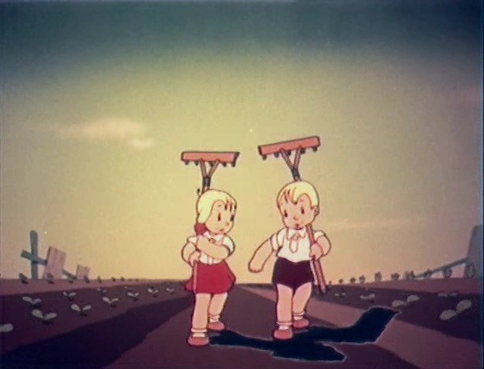

«Во саду ли, в огороде…»
Задачи:
Знакомить с характерными особенностями следующих друг за другом времен года и изменениями, которые происходят в связи с этим.
Формировать у детей представления об овощах и фруктах, как продуктах, полезных для здоровья.
Знакомить детей с условиями, необходимыми для роста и развития растений.
Формировать у детей первичные представления о труде взрослых и о профессиях: садовод, овощевод, водитель, тракторист.
Развивать трудовую деятельность, воспитывать желание участвовать в уходе за растениями в группе и на участке.
Формировать положительное отношение к труду, исследовательский и познавательный интерес в ходе экспериментирования с водой, песком, землей.
Формировать желание участвовать в посильном труде, умение преодолевать небольшие трудности, воспитывать желание ухаживать в уходе за растениями в уголке природы и на участке.
Ожидаемый результат:
Ребёнок узнает и называет овощи (лук, картофель, морковь, капуста, помидор, огурец, горох) фрукты (яблоко, груша), различает их по цвету, форме, размеру, вкусу.
Проявляет интерес к окружающему миру природы (интересуется новыми видами овощей, фруктов), понимает простейшие взаимосвязи в природе (если растение не полить, то оно может засохнуть и.т.п.)
Имеет представление о земледельце, овощеводе, садоводе, водителе, их деятельности, а также первичные представления о профессии тракторист.
Проявляет желание ухаживать за растениями в группе и на участке, выполнять простейшие трудовые действия (с помощью педагога) – («копает» землю для посадки лука, сажает лук, семечко, загребает листья граблями, поливает цветы, лук); имеет представление о простейших орудиях труда, их назначении (лопата, грабли, лейка, совок).

 | Направление  Месяц | Дары Уральской земли | Возможности уральского края | Труженики земли уральской | Умный огород
«Давайте познакомимся…» | Июль (введение в тему, предварительная работа, подготовка к реализации Программы) | *Общение с детьми «Эти овощи и фрукты».  * Рассматривание иллюстраций, фото, муляжей овощей и фруктов.  * Чтение сказки «Как вырос огурец». | *Общение с детьми «Какое наше лето?».  * Подвижные игры «Дождик лей веселей», «Солнышко и дождик».  *Ежедневные наблюдения за погодой. | *Общение с детьми «Кто такой земледелец?».  *Исследование «Что нам нужно для посадки?».  * Игра-имитация «Мы сажаем огурец, помидор, капусту…». | *Общение с детьми «Что мы знаем о лопате?».  *Чтение стихотворения Р.Сеф «Лопата».  *Просмотр и обсуждение мультфильма «Антошка».
«Давайте познакомимся…» | Август (предварительная работа) | *Чтение стихотворения В. Коркин «Что растет на нашей грядке?».  *Рисование «Овощи с грядки».  *Свободное общение «Какая польза от овощей – фруктов». | *Общение с детьми «Тёплая звезда - солнце».  * Просмотр и обсуждение мультфильма «Летняя гроза».  * Цикл экспериментов «Удивительные камешки» (№2)  *Ежедневные наблюдения за погодой. | * Общение с детьми «А у нас в саду…».  * Встреча с бабушками и дедушками «Огородная завалинка» (как бабушки и дедушки выращивают овощи).  *Подвижная игра «Овощ и корзинка». | *Комплекс физических упражнений «Вместе с Антошкой копаем картошку».  *Общение с детьми «Грабли – помощники». *Рассматривание иллюстраций различных видов лопат, граблей и леек.
«Давайте познакомимся…» | Сентябрь | *Общение с детьми «Чем отличаются овощи, фрукты».  * «Загадки с грядки».  * Лепка «Наливное яблочко».  * Дидактические игры «Что лишнее», «Посади огород» и т.п. | *Общение с детьми «Для чего нужна земля растениям?».  * Разучивание песенок – потешек «Солнышко», «Дождик, дождик» и т.п.  *Рисование «Тёплое солнышко».  *Ежедневные наблюдения за погодой. | * Экскурсия «В гости к бабушке Матрёне» (посещение огородов и садов бабушек, дедушек и родителей). | *Общение с детьми «Как полить грядки» (природные возможности, искусственный полив). *Чтение и заучивание стихотворения Б.Заходер «Капелька на листике».  *Конструирование «Волшебное превращение лопаты, граблей и лейки».  *Создание мини- лаборатории в группе..
«Давайте познакомимся…» | Взаимодействие с семьей | Заучивание (закрепление) стихотворений: Р.Сеф «Лопата», Б.Заходер «Капелька на листике», В. Коркин «Что растет на нашей грядке?».  Участие в конкурсе работ «Дары осени», в выставке рисунков «Тёплое солнышко», фотовыставке «Гордимся своим урожаем».  Участие в мероприятии «Огородная завалинка», в экскурсии «В гости к бабушке Матрёне»  Участие в мероприятиях ГорСЮН.  Помощь родителей в организации мини-лаборатории в группе.
«Давайте познакомимся…» | Взаимодействие с социальными партнерами | Посещение сотрудниками детского сада библиотеки для знакомства с литературой по данной тематике.  Участие в мероприятиях ГорСЮН.
«Давайте познакомимся…» | ИТОГ | Выставка работ «Волшебное превращение осени»
«Секреты профессии» | Октябрь | *Общение с детьми «Кто такой овощевод?».  * Просмотр и обсуждение мультфильма «Весёлый огород».  *Лепка «Овощи для борща». | *Цикл экспериментов «Земля на ладошке» (№1)  * Слушание музыки Д. Кабалевского «Грустный дождик».  *Ежедневные наблюдения за погодой.  * Фотоколлаж «Природа Урала. Осень». | * Пальчиковая гимнастика «Садовник».  * Дидактическая игра «Садовод Серёжка для супа вырастил картошку». | * Общение с детьми «Грузовая машина для перевозки овощей и фруктов», «Профессия -водитель».  * Чтение стихотворения А.Барто «Грузовик».  *Рассматривание иллюстраций различных видов грузовиков, тракторов.
«Секреты профессии» | Ноябрь | *Этюд «Хозяйка однажды с базара пришла…».  *Виртуальная экскурсия «Добро пожаловать к садовнику».  *Чтение и заучивание стихотворения Н.Кончаловский «Показал садовод» | * Цикл экспериментов «Земля на ладошке» (№2)  *Подвижная игра «Солнечные зайчики».  *Ежедневные наблюдения за погодой. | * Драматизация «Обитатели бабушкиного огорода»  * Чтение стихотворения О.Повещенко «Садовод», Е.Сенин «Шофёр». | * Общение с детьми «Трактор», «Кто такой тракторист?».  *Дидактическая игра (складывание разрезных картинок) «Грузовик», «Трактор».  *Комплекс развивающих упражнений «Мы - водители».
«Секреты профессии» | Декабрь | * Исследование «Отличие профессий садовод -овощевод».  *Игра-имитация «Ворота отворяй, едет с поля урожай».  *Подвижная игра «Собираем урожай». | * Общение с детьми на тему «Почему овощи и фрукты не растут зимой».  * Цикл экспериментов «Невидимка» (№1.1)  *Ежедневные наблюдения за погодой. | * Дидактическая игра «Что за профессия?» (спецодежда)  *Общение с детьми «Безопасность в профессии водитель». | *Отгадывание загадок на знание некоторых частей с/х машин: фара, колесо и т.д.  * Создание книжки – малышки «Грузовик - трудовик» (каким может быть грузовик в будущем).
«Секреты профессии» | Взаимодействие с семьей | Заучивание (закрепление) стихотворений: Н.Кончаловский «Показал садовод», А.Барто «Грузовик».  Рисование совместно с детьми «Каким может быть грузовик для перевозки овощей и фруктов в будущем» (для создания книжки-малышки «Грузовик – трудовик»).  Участие при создании фотоколлажа «Природа Урала. Осень».  Участие в семейной викторине «Знайка и Незнайка в гостях у земледельцев».
«Секреты профессии» | Взаимодействие с социальными партнерами | Посещение сотрудниками детского сада библиотеки для знакомства с литературой по данной тематике.  Сотрудничество с ЧП по перевозке с/х продукции.
«Секреты профессии» | ИТОГ | Семейная викторина «Знайка и Незнайка в гостях у земледельцев». Создание книжки – малышки «Грузовик - трудовик» (каким может быть грузовик в будущем).
«Труженики земли уральской…» | Январь | *Чтение произведений В.Коркина «Что растёт на нашей грядке?», «Огородные сказки».  *Дидактическая игра «Что сажают в огороде».  * Рисование «Яблоневый сад». | *Общение с детьми «Сезонные изменения в природе».  * Цикл экспериментов «Земля на ладошке» (№9)  *Ежедневные наблюдения за погодой. | * Общение с детьми «Вырастил морковь, капусту воспитатель наш искусный» (рассказ воспитателя о его работе на огороде и в саду с демонстрацией фотографий). | * Театр на магнитной доске «Приключение капусты».  *Слушанье песен из мультфильма «Веселый огород».  * Эстафета «Быстрые водители».
«Труженики земли уральской…» | Февраль | * Пальчиковая игра «Компот».  *Свободное общение «Кто такой овощевод (садовод)?».  *Драматизация «Танечка и овощи». | *Общение с детьми «Для чего нужен снег?».  *Аппликация «На деревья, на лужок тихо падает снежок».  *Цикл экспериментов «Удивительные камешки» (№3).  *Слушание музыки Д. Кабалевского «Зимой».  *Ежедневные наблюдения за погодой. | * «Мой папа – земледелец» (знакомство с деятельностью родителя А.А.Кузина на садовом участке).  *Встреча с представителем профессии овощевод из союза садоводов и огородников города Н.Тагила. | * Подвижная игра «Дружно, весело поём – овощ в магазин везём».  *Рассказ водителя-родителя о своей профессии, о машинах.  *Конструирование из блоков «Трактор, грузовик».
«Труженики земли уральской…» | Март | * Посадка и наблюдение за ростом луковицы «Мы маленькие овощеводы».  * Подвижная игра «Чтобы вырос наш лучок, ты полей его дружок».  * Дидактическая игра «Овощи и фрукты». | *Исследование «Что делает овощевод, садовод зимой?», «Что растёт зимой на грядке?».  Цикл экспериментов «Глиняные истории» (№1).  *Создание коллажа «Природа Урала. Зима».  *Ежедневные наблюдения за погодой. | *Встреча с представителем профессии садовод из союза садоводов и огородников города Н.Тагила  * Оформление и выставка семейных фотоальбомов «Родители и я - огородная семья». | * Рассматривание сюжетных картинок, иллюстраций о работе водителя, тракториста.  *Лепка «Труженик - грузовик».  *Общение с детьми «В чём перевозят овощи и фрукты (ящик, мешок и т.д.)».
«Труженики земли уральской…» | Взаимодействие с семьей | Участие родителей в разговоре с детьми о работе на огороде и профессии водитель.  Участие в фотовыставке «Родители и я огородная семья».
«Труженики земли уральской…» | Взаимодействие с социальными партнерами | Сотрудничество с союзом садоводов и огородников города Н.Тагила.  Сотрудничество со станцией наблюдения погоды Дзержинского района г.Н.Тагила.
«Труженики земли уральской…» | ИТОГ | Фотовыставка «Родители и я - огородная семья».
«Мои открытия» | Апрель | *«Мы маленькие овощеводы» (наблюдение за ростом луковицы).  *Общение с детьми «Витамины с грядки».  *Рисование «Витаминки в корзинке». | * Общение с детьми «Зачем нам воздух?».  *Цикл экспериментов «Невидимка» (№1.2, № 1.3).  *Просмотр и обсуждение мультфильма «Ветер» («Лунтик и его друзья»).  *Ежедневные наблюдения за погодой. | * Встреча со специалистами по технике безопасности союза садоводов и огородников г.Н.Тагила «Безопасное обращение с орудиями труда». | * Общение с детьми «Безопасность при хранении и обращении с с/х орудиями».  *Аппликация «Чехлы для с/х орудий».
«Мои открытия» | Май | * «Мы - маленькие овощеводы!» (что нужно делать, чтобы вырос лук).  * Лепка «Вот и вырос наш лучок!».  *Эстафета «Веселые овощи». | *Цикл экспериментов «Глиняные истории» (№ 2).  * Подвижная игра «Солнышко и дождик».  *Ежедневные наблюдения за погодой. | * Встреча с представителями тепличного хозяйства п.Старатель «Правильная грядка» (оформление грядок на территории д/с). | *Свободное общение «Правильное обращение с с/х орудиями при посадке овощей и фруктов».  * Общение с детьми «Вода в жизни человека».  * Дидактическая игра-лото «Приключение капельки».
«Мои открытия» | Июнь | * Чтение произведений: «Почему помидор красный?», сказка «Про непослушный огурчик».  * Подвижная игра «Если знаешь, догоняй!».  * Музыкальная сказка «Весёлое приключение дядюшки Лука» (с участием героев - родителей). | * Просмотр и обсуждение презентации «Сказка о речке» (о недопустимости загрязнения рек, озёр и т.п.).  *Цикл экспериментов «Волшебная вода» (№ 1.1).  *Ежедневные наблюдения за погодой.  * Викторина «Солнце, воздух и вода – наши лучшие друзья». | * Встреча с представителями тепличного хозяйства п.Старатель «Мы высаживаем лук». | *Исследование: «Вода, земля, растения…».  *Эксперимент: посадка и наблюдение за ростом луковицы, помещенной в емкость с водой и на территории детского сада.
«Мои открытия» | Взаимодействие с семьей | Помощь родителей при организации безопасной трудовой деятельности на садовом участке на территории детского сада (изготовление знаков безопасности при обращении с с/х орудиями, изготовление с/х орудий труда для обучающихся (согласно возрасту), пошив чехлов для с/х орудий и т.п.).  Участие в викторине «Солнце, воздух и вода – наши лучшие друзья».  Участие в показе музыкальной сказки для детей «Весёлое приключение дядюшки Лука».
«Мои открытия» | Взаимодействие с социальными партнерами | Сотрудничество с союзом садоводов и огородников города Н.Тагила.  Сотрудничество с представителями тепличного хозяйства п.Старатель.
«Мои открытия» | ИТОГ | «Вот и вырос наш лучок» (обобщение опыта в виде фотоотчёта и дневника наблюдения по выращиванию лука с землёй и без).


ФЕСТИВАЛЬ "ЗДРАВСТВУЙ, ЯРМАРКА" ЗАВЕРШАЕТ ПЕРВЫЙ ЦИКЛ ПРОЕКТА "ВО САДУ ЛИ, В ОГОРОДЕ...".
НА ФЕСТИВАЛЕ ПРЕДСТАВЛЯЮТСЯ ИТОГИ РАБОТЫ ЗА ИЮЛЬ 2020-ИЮНЬ 2021 ГОДА.
В ФЕСТИВЛЕ ПРИНИМАЮТ УЧАСТИЕ ДЕТИ, РОДИТЕЛИ, СОЦИАЛЬНЫЕ ПАРТНЁРЫ, ОБЩЕСТВЕННОСТЬ ГОРОДА, СМИ.


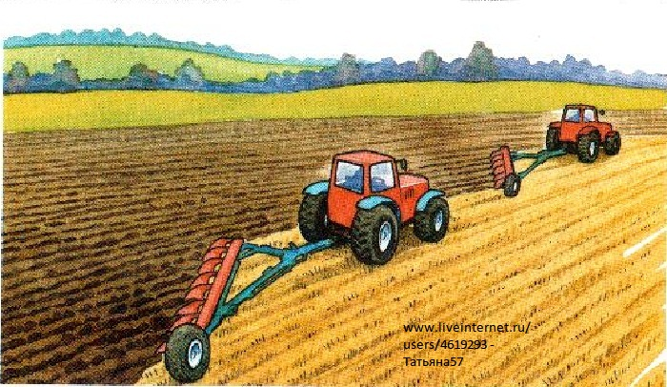

«Повелители умных машин»
Задачи:
Расширять представления детей о сезонных явлениях, развивать умение устанавливать простейшие связи между явлениями живой и неживой природы.
Продолжать расширять представления о труде взрослых, о сельскохозяйственных профессиях (тракторист, комбайнёр), о работах, проводимых осенью, весной, летом в саду и огороде.
Воспитывать положительное отношение к труду, желание трудиться, разъяснять детям значимость их труда. Привлекать детей к посильному труду на участке детского сада, в цветнике.
Формировать интерес к экспериментально-исследовательской деятельности.
Расширять знания об овощах, фруктах, ягодах.
Продолжать знакомить с правилами безопасного поведения в природе.
Ожидаемый результат:
Называет овощи (свекла, редька, чеснок, редис, репа), фрукты (вишня, слива), ягоды (малина, смородина крыжовник), распознает их, знает их пользу.
Знает и соблюдает элементарные правила безопасного поведения в природе.
Проявляет желание трудиться (поливать растения, выращивать зелень для корма птиц в зимнее время, сбор семян, урожая, подготовка цветников для посадки, приводить в порядок используемое в трудовой деятельности оборудование – тяпка, лопата, совок, лейка).
Проявляет интерес к труду членов своей семьи на огороде и в саду.
Проявляет желание выполнять индивидуальные и коллективные поручения, понимает значение результатов своего труда.
Активно участвует в исследовательской деятельности (под руководством педагога проводит опыты, наблюдения, эксперименты).

 | Направление  Месяц | Дары Уральской земли | Возможности уральского края | Труженики земли уральской | Умный огород
«Давайте познакомимся…» | Июль | *Беседа-обсуждение «Витамины и здоровый организм».  *Лепка из глины (слоёного теста) «Мой любимый фрукт и овощ».  * Чтение русской народной сказки «Репка».  *Сказка «Репка на новый лад» (уборка репки с использованием с/х орудий). | * Цикл экспериментов «Глиняные истории» (№ 3, № 4).  *Коммуникативная игра «Придумай историю».  *Исследование «Зачем нужна глина».  *Ежедневные наблюдения за погодой. | *Общение с детьми представителя профессии овощевод, садовод из союза садоводов и огородников города Н.Тагила «Использование с/х орудий».  * Сюжетно-ролевая игра «Садовод», «Овощевод». | * Общение с детьми при участии родителей (приглашенных взрослых): «Нам нужна их помощь! (орудия труда (вилы, тяпка, мотыга), которые помогут вырастить урожай)».  * Дидактическая игра «Подбери черенок к с/х орудиям».
«Давайте познакомимся…» | Август | *Исследование «Кто быстрее вспашет поле?» (человек и лопата, трактор и плуг).  *Беседа-обсуждение «Может ли трактор работать грузовиком?».  *Рисование «Трактор везёт овощи». | * Цикл экспериментов «Удивительные камешки»  (№ 1).  *Пальчиковые игры: «Камушки», «Солнышко».  * Подвижная игра «Ах, как горы высоки…» .  *Ежедневные наблюдения за погодой. | * Общение с детьми «Кто такой механизатор?».  * Чтение стихотворений «Механизатор», «Сельскому механизатору».  *Общение с детьми (с участием родителей данной профессии) «Мой папа – тракторист». | * Общение с детьми «Трактор с прицепом» (плуг, сеялка, борона).  *Просмотр и обсуждение фильма «Трактор идет по полю…».  *Чтение стихотворения М.Погарского «Трактор».
«Давайте познакомимся…» | Сентябрь | * Инсценировка сказки «Репка».  * Посадка и наблюдение чеснока в мини- лаборатории.  *Подвижные игры «У медведя во бору..», «Фруктовые ловишки».  *Панно «Дары осени». | *Дидактическая игра «Угадай по описанию».  * Цикл экспериментов «Глиняные истории» (эксперимент №5 посадка лука в горшок с глиной и камешками).  *Ежедневные наблюдения за погодой. | *Чтение стихотворения «Комбайнёр».  * Просмотр и обсуждение презентации «Профессия комбайнёр».  *Общение с детьми комбайнёра п.Уралец о своей профессии. | * Общение с детьми «Комбайн».  *Рассматривание иллюстраций различных комбайнов и тракторов с прицепами.  *Дидактическая игра «Что сначала, что потом» (обработка земли и уборка урожая с использованием спецтехники).  *Рисование «Русское поле» (создание основы для панно).
«Давайте познакомимся…» | Взаимодействие с семьей | Участие родителей в разговоре с детьми на тему «Нам нужна их помощь».  Участие в конкурсе работ «Дары осени».  Участие в мероприятиях ГорСЮН.  Участие родителей в создании панно «Вышли в поле трактора…».
«Давайте познакомимся…» | Взаимодействие с социальными партнерами | Сотрудничество с союзом садоводов и огородников города Н.Тагила.  Сотрудничество с краеведческим музеем г.Н.Тагила.  Участие в мероприятиях ГорСЮН.  Сотрудничество с механизаторами п.Уралец.
«Давайте познакомимся…» | ИТОГ | создание панно «Вышли в поле трактора…»
«Секреты профессии» | Октябрь | *Сюжетно-ролевая игра «Путешествие в осень».  * Рисование «В поле выросла редиска и капуста, и свекла…».  *Общение с детьми «Овощи - это витамины». | * Цикл экспериментов «Земля на ладошке» (№4).  *Конструирование «Осенний дождь».  *Ежедневные наблюдения за погодой. | * Общение с детьми «Спецодежда механизатора».  *Конструирование (из спичечных коробков) «Сельскохозяйственные машины». | * Общение с детьми (с использованием презентаций) «История возникновения профессии тракторист, комбайнёр».  *Театр на фланелеграфе «Дядя Федор купил трактор».
«Секреты профессии» | Ноябрь | * Чтение произведения Сапгир Г. «Загадки с грядки».  * Дидактическая игра «Где что зреет?».  * Исследование «Самый сочный фрукт и овощ». | * Общение с детьми «Если в почве воздух?»  *Цикл экспериментов «Земля на ладошке» (№ 3).  *Ежедневные наблюдения за погодой. | * Экскурсия в краеведческий музей «Знакомство с истоками сельского производства и сельского хозяйства в целом и с развитием его на Урале». | *Общение с детьми «Секреты профессий тракториста и комбайнёра».  *Эстафета будущих трактористов и комбайнёров.
«Секреты профессии» | Декабрь | *Просмотр и обсуждение мультфильма «Дудочка и кувшинчик».  *Развлечение «Праздник варенья». | * Общение с детьми «Песок это почва?».  * Цикл экспериментов «Невидимка» (№ 2.1, №2.2).  * Рисование на песке «Песочные фантазии».  *Ежедневные наблюдения за погодой. | *Комплекс физических упражнений «Мой трактор», «Мой комбайн» (делаем машины из блоков).  *Дидактическая игра «Уборка урожая». | *Чтение рассказа В.М. Коротай «Уборка урожая».  *Рассматривание иллюстраций, фотографий «С/х техника в действии».
«Секреты профессии» | Взаимодействие с семьей | Создание совместно с детьми коллажа «Надёжный помощник в поле».  Участие родителей в эстафете.  Консультация «Вопросы и ответы».  Участие в развлечении «Праздник варенья».
«Секреты профессии» | Взаимодействие с социальными партнерами | Консультация с библиотекой.  Сотрудничество с краеведческим музеем.
«Секреты профессии» | ИТОГ | Коллаж «Надежный помощник в поле»
«Труженики земли уральской…» | Январь | * Общение с детьми о пользе овощей и фруктов в рационе человека.  *Чтение сказки Л.Толстого «Вершки и корешки». | *Рассматривание иллюстраций, репродукций, постеров различных зимних пейзажей.  *Рисование «Мороз и солнце».  * Цикл экспериментов «Земля на ладошке» (№ 6)  *Ежедневные наблюдения за погодой. | *Встреча со специалистом по обработке полей и сохранению водных ресурсов в зимний период с.Краснополье. | * Общение с детьми с участием водителей с/х предприятий Пригородного района г.Н.Тагила «Как я готовлю машину к посевной».  *Игра-лото «Сложи машину»
«Труженики земли уральской…» | Февраль | * Общение с детьми «Огород круглый год» (знакомство с работой в тепличных хозяйствах).  *Эксперимент «Почему темнеет яблоко?».  *Игра-хоровод «Есть у нас огород». | * Цикл экспериментов «Волшебная вода» (№1.2, №1.3).  *Танец «Весёлые снежинки».  *Ежедневные наблюдения за погодой. | * Общение с детьми «Не сталевары мы, не плотники, а настоящие сельхозработники!», «Кто работает в теплице?».  * Рассматривание иллюстраций различных видов теплиц. | * Рассматривание иллюстраций спецодежды водителей с/х машин.  *Общение с детьми «Зачем теплицы на Урале?».
«Труженики земли уральской…» | Март | * Сочинение частушек по предложенной тематике.  *Рисование «Овощи для домашних животных».  *Дидактическая игра «Фруктовое домино». | *Коллаж «Природа Урала. Признаки весны».  *Наблюдение «Как почка превращается в листок».  *Ежедневные наблюдения за погодой. | * «Я б на земле трудиться стал, пусть меня научат» (видеорепортаж по профессиям земельного труда: тракториста, водителя, комбайнера). | * Дидактическая игра «Кто за рулём?».  * Общение с детьми «Кто пахать не ленится, у того все уродится!».  *Чтение рассказа М.Пришвина «Правило жизни».
«Труженики земли уральской…» | Взаимодействие с семьей | Участие родителей в развлечении «На селе профессий много, все профессии важны!».  Участие в создании видеорепортажа.  Участие в создании коллажа «Природа Урала. Признаки весны».
«Труженики земли уральской…» | Взаимодействие с социальными партнерами | Взаимодействие с с/х предприятиями Пригородного района г.Нижнего Тагила.
«Труженики земли уральской…» | ИТОГ | Развлечение «На селе профессий много, все профессии важны!».
«Мои открытия» | Апрель | *Исследование «Если лук без кожуры».  *Дидактическая игра «Я опишу, ты - отгадай».  *Комплекс физических упражнений «Сажаем картофель». | * Заучивание стихотворения Т.Поляковой «Рано солнышко встаёт».  *Цикл экспериментов «Невидимка» (№3).  *Ежедневные наблюдения за погодой. | * Викторина «Секрет профессии: механизатор».  *Просмотр иллюстрации различных видов теплиц и парников. | *Экскурсия в с.Южаково «Тракторист за работой».  *Рисование «Рисуем деревню» (впечатления о поездке).
«Мои открытия» | Май | * Чтение произведения Сапгир Г. « Цветы на картошке».  *Аппликация «Вот и зацвела картошка!».  *Общение с детьми «Вредители на огороде».  * Проращивание семян свёклы, редьки, редиса, репы в мини-лаборатории. | *Цикл экспериментов «Волшебная вода» (№2).  *Ежедневные наблюдения за погодой. | * Экскурсия в тепличное хозяйство (знакомство с работой предпринимателя по выращиванию овощных культур, улДальняя, 32). | *Беседа «Как вода помогает земле выращивать урожай».  *Игра на сенсорное восприятие «Водичка сквозь пальчики».  *Наблюдение за развитием ростка вишни в мини- лаборатории.
«Мои открытия» | Июнь | *Высадка овощей из мини- лаборатории на открытый грунт и в парнике, наблюдение.  *Подвижная игра «Если знаешь - догоняй». | * Уход (прополка, полив, рыхление) за овощами на территории детского сада.  *Цикл экспериментов «Волшебная вода» (№3)  *Ежедневные наблюдения за погодой. | *Общение с детьми «Парник и теплица».  *Создание (совместно с родителями) парника на участке детского сада. | *Чтение рассказа Н.А.Рыжовой «Жила-была речка».  *Игра-путешествие «За струйками воды» (введение в тему «Гидропоника»).
«Мои открытия» | Взаимодействие с семьей | Участие родителей при создании парника на участке детского сада.  Участие родителей в игре-путешествии «За струйками воды» (введение в тему «Гидропоника»).  Участие в викторине «Секрет профессии механизатор».  Заучивание (закрепление) стихотворения Т.Поляковой «Рано солнышко встаёт».  Помощь в организации экскурсии с.Южаково.
«Мои открытия» | Взаимодействие с социальными партнерами | Сотрудничество с тепличным хозяйством (знакомство с работой предпринимателя по выращиванию овощных культур).  Взаимодействие с совхозом с.Южаково.
«Мои открытия» | ИТОГ | Макет «Деревня» (который дети могут использовать в самостоятельной деятельности)

ФЕСТИВАЛЬ "ЗДРАВСТВУЙ, ЯРМАРКА!" ЗАВЕРШАЕТ ЦИКЛ ПРОЕКТА "ПОВЕЛИТЕЛИ УМНЫХ МАШИН".
НА ФЕСТИВАЛЕ ПРЕДСТАВЛЯЮТСЯ ИТОГИ РАБОТЫ ЗА ИЮЛЬ 2020-ИЮНЬ 2021 ГОДА.
В ФЕСТИВЛЕ ПРИНИМАЮТ УЧАСТИЕ ДЕТИ, РОДИТЕЛИ, СОЦИАЛЬНЫЕ ПАРТНЁРЫ, ОБЩЕСТВЕННОСТЬ ГОРОДА, СМИ.

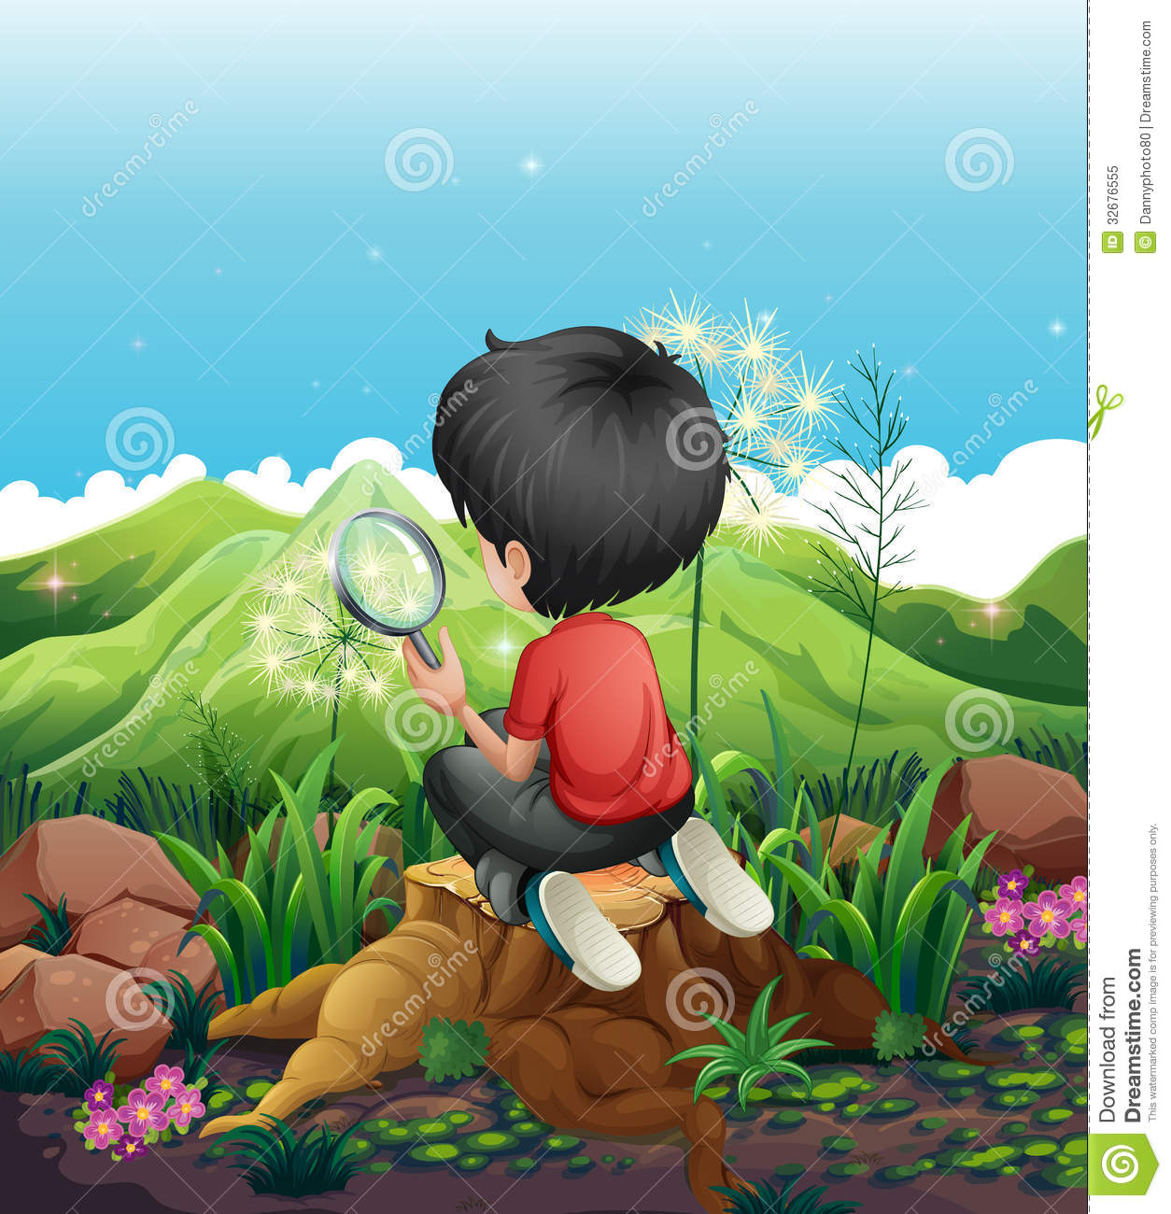

«Эксперименты на земле»
Задачи:
Расширять представления детей о профессиях; сферах человеческой деятельности (сельское хозяйство); создание условий для закрепления представлений о трудовых действиях, совершаемых взрослыми, о результатах труда, о названии оборудования, инструментах и материалах, необходимых для работы.
Учить устанавливать причинно-следственные связи между природными явлениями (сезон — растительность — труд людей)
Развивать познавательно-исследовательский интерес, показывая занимательные опыты, привлекая к простейшим экспериментам. Формировать умение создавать различные по величине конструкции и постройки; учить строить по рисунку, самостоятельно подбирать необходимый строительный материал.
Воспитывать желание участвовать в совместной трудовой деятельности. Формировать необходимые умения и навыки в разных видах труда. Воспитывать самостоятельность и ответственность, умение доводить начатое дело до конца, вызвать желание трудиться, работать добросовестно, тщательно.
Формировать основы экологической культуры и безопасного поведения в природе.
Ожидаемый результат:
Проявляет интерес к новым профессиям сельского хозяйства (селекционер, гидрогеолог), интересуется о важности и значимости их труда; о том, что для облегчения труда используются орудия труда (серп, коса, газонокосилка), разнообразная техника (поливальные машины, машины для внесения удобрений).
Ребенок проявляет любознательность, знает новые названия овощей (тыква, кабачок, фасоль, бобы, баклажан»), фрукта (абрикос), ягод (рябина, черемуха); интересуется причинно-следственными связями, пытается самостоятельно придумывать объяснения явлениям природы; склонен наблюдать, экспериментировать (привитие ветки сирени к яблоне, создание нового вида фрукта, овоща, ягоды).
Проявляет желание выполнять посильные трудовые поручения, знает значимость своего труда, бережно относится к материалам и инструментам, ухаживает за ними.
Проявляет интерес к созданию различных конструкций, построек (комбайн, создание установки для полива растений), проявляет желание работать коллективно, объединять свои поделки в соответствии с общим замыслом, договариваться, кто какую часть работы будет выполнять.
 | Направление  Месяц | Дары Уральской земли | Возможности уральского края | Труженики земли уральской | Умный огород
«Давайте познакомимся…» | Июль | *Чтение и заучивание стихотворение С.Маршак «Синьор Помидор».  *Театр на магнитной доске «Как редиска с огорода убежала». | *Разучивание песни М.Карасёв «Падают листья».  *Цикл экспериментов «Земля на ладошке» (№5).  *Ежедневные наблюдения за погодой. | * Просмотр и обсуждение презентации «Профессия - селекционер».  *Рассматривание иллюстраций, фотографий «Профессия-селекционер». | *Общение с детьми «История орудий труда» (лопата, грабли, лейка и т.п.).  *Рассматривание иллюстраций различных с/х орудий.
«Давайте познакомимся…» | Август | *Общение с детьми «Откуда взялся жёлтый помидор?».  *Аппликация из сыпучих продуктов «Чудо-ягода». | *Разучивание потешек «Солнышко-ведрышко», «Дождик, дождик».  *Цикл экспериментов «Волшебная вода» (№ 4.1).  *Ежедневные наблюдения за погодой. | * Общение с детьми «Кто такой гидрогеолог?».  *Просмотр и обсуждение презентации «Кто владеет водой – владеет миром». | *«Река времени: серп, коса, газонокосилка».  *Загадки о с/х орудиях.  * Привитие ростка вишни к яблоне (черёмухе) из мини- лаборатории. Наблюдение.
«Давайте познакомимся…» | Сентябрь | * Беседа «Здоровье в овощах и фруктах».  *Рисование по образцу «Баклажан и кабачок».  *Рассматривание иллюстраций различных видов овощей, фруктов, ягод. | *Подвижная игра «Ветерок».  * Цикл экспериментов «Невидимка» (№ 4).  *Ежедневные наблюдения за погодой. | *Просмотр и обсуждение презентации «Растения и селекция».  *Общение с детьми «Кто во что одет» (форма одежды тружеников села). | *Создание фотоальбома «От косы до газонокосилки».  *Уход за растениями на участке (рыхление, полив, прополка и т.п.).  *Викторина «Лопата, грабли, огород: вчера, сегодня, завтра».
«Давайте познакомимся…» | Взаимодействие с семьей | Участие в создании фотоальбома «От косы до газонокосилки».  Участие в викторине «Лопата, грабли, огород: вчера, сегодня, завтра».  Участие в конкурсе рисунков «Жители овощной улицы».
«Давайте познакомимся…» | Взаимодействие с социальными партнерами | Сотрудничество с с ЖЭУ.  Консультация с библиотекой.
«Давайте познакомимся…» | ИТОГ | Конкурс рисунков «Жители овощной улицы».
«Секреты профессии» | Октябрь | *Составление рассказов: «Как витамины вирус победили», «Как Вася закалялся от болезней».  *Сюжетно-ролевая игра «Магазин».  *Беседа «Такие одинаковые и разные овощи, фрукты и ягоды». | *Рассматривание примеров скрещивания (лимон +апельсин грейпфрут). *Игра-исследование «Попробуй и угадай».  *Ежедневные наблюдения за погодой. | * Просмотр и обсуждение презентации «История профессии селекционер».  * Исследование «Для чего скрещивают овощи, фрукты и ягоды?». | * Общение с детьми «Что еще умеет комбайн» (виды комбайнов).  *Беседа «Кто такой комбайнёр?».  *Конструирование из конструктора «Лего» «Комбайн».
«Секреты профессии» | Ноябрь | * Эксперимент: посадка бобов и фасоли в мини-лаборатории (с поливом и без).  * Чтение рассказа Н.Носова «Репка».  *Игра-соревнование «Вершки и корешки». | * Уход за бобами и фасолью в мини-лаборатории.  Фиксирование наблюдений.  * Цикл экспериментов «Волшебная вода» (№ 4.2).  *Ежедневные наблюдения за погодой. | * Просмотр и обсуждение презентации «История возникновения профессии гидрогеолог». | * Чтение сказки «Вершки и корешки», адаптация содержания к современным условиям.  *Рисование «Вершки и корешки: на новый лад».
«Секреты профессии» | Декабрь | * Рисование «Такие одинаковые и разные овощи, фрукты и ягоды».  *Сенсорно-дидактическая игра «Волшебный мешочек». | * Коллаж «Природа Урала. Признаки зимы».  * Цикл экспериментов «Земля на ладошке» (№7).  *Ежедневные наблюдения за погодой. | *Общение с детьми «Что общего между селекционером и гидрогеологом».  *Дидактическая игра «Угадай профессию». | *Чтение рассказа С.Прокофьевой «Мы работаем в колхозе».  * Общение с детьми «Поливальные машины».  *Игра–имитация «На колхозном поле».
«Секреты профессии» | Взаимодействие с семьей | Помощь в организации и проведении игры – имитации (подбор необходимого инвентаря).
«Секреты профессии» | Взаимодействие с социальными партнерами | Консультация с сотрудником библиотеки (детская литература по данной тематике).
«Секреты профессии» | ИТОГ | Создание книжки-малышки «Такие одинаковые и разные овощи, фрукты и ягоды».
«Труженики земли уральской…» | Январь | * Беседа с детьми «Строение растения».  *Чтение произведения О.Масаинов, И.Гневашев «Артисты с грядки».  *Игра-хоровод «Есть у нас огород». | * Цикл экспериментов «Земля на ладошке» (№ 10).  *Ежедневные наблюдения за погодой. | * Просмотр и обсуждение презентации «Всем известные и не очень знаменитые селекционеры» (названия сортов совпадает с фамилией селекционера).  *Общение с детьми «Знаменитые гидрогеологи». | * Просмотр и осуждение презентации «Розы села Арамашево – самые красивые на Урале» (тепличные хозяйства с мультисложными оросительными системами).
«Труженики земли уральской…» | Февраль | * Общение с детьми «Что на кустике растёт».  *Панно (совместно с родителями) «Ягодный куст» (смородина, малина, крыжовник).  Дидактическая игра «Что изменилось». | * Рассматривание примеров скрещивания (различные сорта яблок).  * Исследование различных сортов яблок (открываю вкус, цвет, размер и т.п.).  *Ежедневные наблюдения за погодой. | * Просмотр и обсуждение презентации «А.В.Юрина и Л.А.Котов – ведущие селекционеры на Урале».  *Беседа – рассуждение «Какое растение вывел бы я?».  *Рисование «Я создал новый вид фруктов (ягод, овощей)». | *Общение с детьми «Витаминки для земли» (техника для внесения удобрения).  *Лепка «Синие розы для мамы».
«Труженики земли уральской…» | Март | * Аппликация «Яблоневый сад».  *Подвижная игра «Ловишки», «Убежим от вируса», «Апельсин». | *Общение с детьми «Такая разная планета» (сравнение водных ресурсов на территории России).  *Цикл экспериментов «Волшебная вода» (№ 6)  *Исследование «Из цветочка - яблочко». | * Сюжетно-ролевая игра «Мы – юные корреспонденты» (интервью с тружениками села).  *Эксперимент «Юный селекционер» (привитие ветки черемухи к яблоне). | * Просмотр и обсуждение презентации «Водные ресурсы и оросительные системы Урала и Средней Азии».  * Создание установки для полива растений (опытных образцов) в мини- лаборатории.
«Труженики земли уральской…» | Взаимодействие с семьей | Участие родителей в подготовке презентации «Розы села Арамашево – самые красивые на Урале».  Участие в конкурсе панно «Ягодный куст».  Помощь в создании установки для полива растений (опытных образцов) в мини-лаборатории.
«Труженики земли уральской…» | Взаимодействие с социальными партнерами | Сотрудничество с администрацией тепличного хозяйства с.Арамашево.
«Труженики земли уральской…» | ИТОГ | Установка для полива растений в мини лаборатории. Конкурс рисунков «Я создал новый вид фруктов (ягод, овощей)».
«Мои открытия» | Апрель | *Общение с детьми (с элементами исследования) «Какие овощи, фрукты кислые, сладкие, горькие».  *Дидактическая игра «От семечка, до фрукта (овоща)».  *Посадка семян тыквы и кабачка в мини- лаборатории. | *Беседа - рассуждение (с элементами исследования) «Вода под землёй».  *Цикл экспериментов «Земля на ладошке» (№7) (самостоятельно).  *Подвижная игра «Ручеёк бежит, бежит…».  *Ежедневные наблюдения за погодой. | * Игра-фантазия «А на Марсе будут яблони цвести?».  * Рисование «Растения с других планет».  *Лепка «Проросший боб». | * Общение с детьми «Корешки без земли. Гидропоника».  * Посадка и наблюдение за ростом бобов в мини-лаборатории, помещенных в емкость с влагой (первичные опыты по гидропонике). Ведение дневника наблюдений.
«Мои открытия» | Май | * Исследование «Краска из продуктов».  * Чтение рассказа Н.Носова «Огурцы».  *Дидактическая игра «Правильная посадка». | *Цикл экспериментов «Волшебная вода» (№4.3).  *Ежедневные наблюдения за погодой. | * Просмотр документального фильма «Растения из пробирки» (селекция).  *Подвижная игра «Ручеёк». | *Подвижная игра «Капля упадет – семечко растет!».  *Посадка и наблюдение за ростом гороха в мини-лаборатории, помещенных в емкость с влагой (первичные опыты по гидропонике). Ведение дневника наблюдений.
«Мои открытия» | Июнь | *Беседа с детьми о безопасном использовании с/х орудий.  *Высадка овощей (кабачок, тыква) на открытый грунт и в парнике, наблюдение. | * Уход (прополка, полив, рыхление) за овощами на территории детского сада.  *Ежедневные наблюдения за погодой. | * Просмотр и обсуждение презентации «Колодцы на Урале».  *Экскурсия в п.Висим (колодцы). | * Сравнение дневников наблюдения за бобами и горохом.  *Пальчиковая игра «Живая капля».
«Мои открытия» | Взаимодействие с семьей | Совместная работа над созданием презентации «Колодцы на Урале».  Участие в игре-фантазии «А на Марсе будут яблони цвести?».
«Мои открытия» | Взаимодействие с социальными партнерами | Взаимодействие с администрацией поселка Висим по организации экскурсии.
«Мои открытия» | ИТОГ | Дневник наблюдения с рисунками и фотографиями прорастающего боба и гороха. Конкурс рисунков «Я создал новый вид фруктов (ягод, овощей)».

ФЕСТИВАЛЬ "ЗДРАВСТВУЙ, ЯРМАРКА!" ЗАВЕРШАЕТ ТРЕТИЙ ЦИКЛ ПРОЕКТА "ЭКСПЕРИМЕНТЫ НА ЗЕМЛЕ.".
НА ФЕСТИВАЛЕ ПРЕДСТАВЛЯЮТСЯ ИТОГИ РАБОТЫ ЗА ИЮЛЬ 2021-ИЮНЬ 2022 ГОДА.
В ФЕСТИВЛЕ ПРИНИМАЮТ УЧАСТИЕ ДЕТИ, РОДИТЕЛИ, СОЦИАЛЬНЫЕ ПАРТНЁРЫ, ОБЩЕСТВЕННОСТЬ ГОРОДА, СМИ

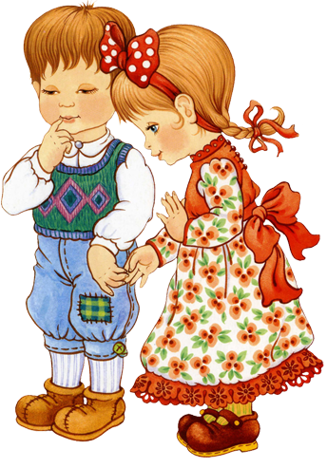

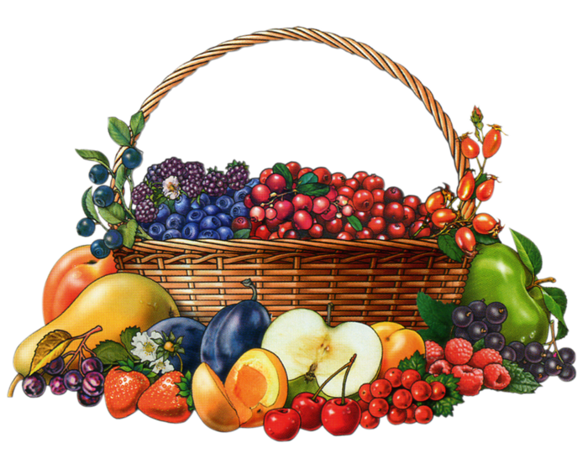

«Что нам делать с урожаем?»
Задачи:
Учить устанавливать причинно-следственные связи между природными явлениями.
Расширять представления о труде взрослых, о значении их труда для общества. Воспитывать уважение к людям труда на полях, в садах и огородах, к труду сельских жителей. Продолжать знакомить детей с профессиями сельского хозяйства. Формировать представления об орудиях труда, облегчающих труд людей в сельскохозяйственной промышленности.
Формировать умение вести диалог между воспитателем и ребенком, между детьми; учить быть доброжелательными и корректными собеседниками, воспитывать культуру речевого общения. Развивать умение составлять рассказы из личного опыта, короткие сказки на заданную тему.
Развивать познавательно-исследовательский интерес, показывая элементарные опыты; привлекать к простейшим экспериментам и наблюдениям.
Через экспериментирование и практическую деятельность дать детям возможность познакомиться с элементами профессиональной деятельности в сфере сельского хозяйства.
Продолжать учить сооружать постройки, объединенные общей темой. Предлагать детям самостоятельно находить отдельные конструктивные решения на основе анализа существующих сооружений; создавать по замыслу свои виды овощей, фруктов, одежды для работников сельского хозяйства.
Развивать творческое воображение, способность совместно развертывать игру, согласовывая собственный игровой замысел с замыслами сверстников; продолжать формировать умение договариваться, планировать и обсуждать действия всех играющих.
Воспитывать желание участвовать в совместной трудовой деятельности наравне со всеми, стремление быть полезными окружающим, радоваться результатам коллективного труда. Развивать умение самостоятельно объединяться для совместной игры и труда, оказывать друг другу помощь.
Формировать основы экологической культуры.
Продолжать знакомить с правилами поведения на природе. Закреплять умение правильно вести себя в природе (не ломать кустов и ветвей деревьев, не оставлять мусор)
Ожидаемый результат:
Проявляет инициативу с целью получения новых знаний о новых видах сортов овощей (сельдерей, топинамбур), фруктов (лимон, арбуз, дыня), ягод (ежевика, ирга, облепиха, жимолость, боярышник), зелени (укроп, петрушка, кинза, салат).
Знает и называет профессии сельского хозяйства (садовод, овощевод, техник по хранению и переработки продукции, механизатор, селекционер, гидрогеолог, агроном), интересуется о значимости их труда; имеет представления об орудиях труда (уборочная техника, комбайн, секатор, плуг, соха).
Проявляет интерес к экспериментально-исследовательской деятельности (опыты с водой, посадка косточки лимона и абрикоса, семян помидора, огурца, капусты, моркови; фиксация наблюдений за ростом картофеля, лука; исследование кто быстрей копает картофель). Проявляет желание к созданию различных конструкций (теплицы будущего, элементарной многоуровневой гидропонной установки); построек (для хранения овощей и фруктов); новых сортов овощей, фруктов; моделей новой современной спецодежды для работников сельского хозяйства.
С желанием ведет диалог со сверстниками, взрослыми, умеет содержательно рассказать о проделанной работе (репортажи), доказывать свою точку зрения, обсудить заданную тему (просмотр и обсуждение презентации «Что такое гидропоника» и т., обсуждение цикла наблюдений).
С удовольствием участвует в игровой деятельности, умеет договариваться, планировать и обсуждать действия всех играющих; выполняет правила и нормы поведения в игре, проявляет инициативу, организаторские способности.
Проявляет желание участвовать в совместной трудовой деятельности (осенью — к уборке овощей с огорода, сбору семян, выкапыванию луковиц, картофеля; перекапыванию грядок, весной — посеву семян (помидора, огурца, капусты, моркови), к перекапыванию земли на огороде и в цветнике, к высадке рассады; летом — к участию в рыхлении почвы, прополке и окучивании, поливе грядок и клумб, выращиванию их с помощью воспитателя.
 | Направление  Месяц | Дары Уральской земли | Возможности уральского края | Труженики земли уральской | Умный огород
«Давайте познакомимся…» | Июль | * Просмотр и обсуждение телепередач «Растительный мир», «Фазенда».  *Сюжетно-ролевая игра «Садовод, овощевод».  *Слушание музыки «Песенка об овощах». Музыка и слова Н.Зарецкой | *Игра - пазлы «Природа Урала».  *Цикл экспериментов «Земля на ладошке» (№8)  *Игра-хоровод «На зелёном лугу».  *Ежедневные наблюдения за погодой. | * Просмотр и обсуждение презентации «Хранитель урожая» (специалист по обработке и хранению с/х продукции). | * Общение с детьми «Что такое секатор?».  *Создание проблемной ситуации «Откуда берутся овощи и фрукты зимой?».  *Дидактическая игра «Опиши – я отгадаю!».
«Давайте познакомимся…» | Август | *Дидактическая игра «Вредно-полезно».  *Чтение и обсуждение произведения: Д.Хармс «Очень, очень вкусный пирог». | * Игра-путешествие «По уральским полям».  *Цикл экспериментов «Волшебная вода».  *Ежедневные наблюдения за погодой. | * Виртуальная экскурсия «Овощехранилище г.Н.Тагила».  *Рисование «Овощехранилище». | * Общение с детьми «Тайна волшебной кладовой».  Дидактическая игра «Разложи правильно».
«Давайте познакомимся…» | Сентябрь | *Дидактическая игра «Угадай на вкус».  *Создание коллекции семян в мини-лаборатории, создание картотеки семян.  *Лепка с элементами рисование «Запасы на зиму». | * Чтение произведения: Н.Вагнер «Песенки земли» (из сборника «Сказки кота Мурлыки»).  * Рассматривание постеров, репродукции картин художников: Л.Бродская «Осенний туман», И.Грабарь «Осенний день».  *Ежедневные наблюдения за погодой. | *Беседа с детьми «Как сохранить урожай».  *Викторина «Все профессии села». | *Общение с детьми при участии родителей (приглашенных взрослых): «Урожай в банке» (бочке)».  *Сочинение совместно с родителями сказки «Приключение… (овощ, фрукт)»  (посадка, рост, уборка, хранение).
«Давайте познакомимся…» | Взаимодействие с семьей | Участие родителей в разговоре с детьми на тему «Урожай в банке».  Помощь в создании коллекции семян в мини лаборатории.  Сочинение совместно с родителями сказки «Приключение… (овощ/фрукт)».  Участие в конкурсе работ «Дары осени».  Участие родителей в викторине «Все профессии села».
«Давайте познакомимся…» | Взаимодействие с социальными партнерами | Участие в мероприятиях ГорСЮН.  Работа с администрацией «Горплодовощторг» г.Н.Тагила.
«Давайте познакомимся…» | ИТОГ | Создание сборника сказок «Приключения …».  Викторина «Все профессии села».
«Секреты профессии» | Октябрь | * Моделирование ситуации «Что случится, если огород останется без воды?».  * Исследование «Самый сочный фрукт и овощ» (2-3 фрукта, овоща). | *Слушание музыкального произведения: Р.Шумана «Веселый крестьянин».  *Рассматривание репродукции картин художников: Л.Бродская «Осенний туман», И.Грабарь «Осенний день».  *Ежедневные наблюдения за погодой. | * Просмотр и обсуждение презентации «Кто такой агроном?».  *Чтение стихотворения О. Повещенко «Агроном».  * Изготовление поздравительных открыток к Дню с/х работника (каждое второе воскресенье октября). | *Беседа с детьми «Волшебник овощехранилища» (специалист по обработке и хранению продукции).  *Рассматривание и сравнение различных построек для хранения овощей и фруктов.
«Секреты профессии» | Ноябрь | *Эксперимент посадка косточки лимона и абрикоса. Наблюдение.  *Сочинение загадок о растениях.  *Дидактическая игра «Правильная покупка». | * Уход за растениями в мини-лаборатории. Фиксирование наблюдений.  * Цикл экспериментов «Земля на ладошке» (№ 11)  *Ежедневные наблюдения за погодой. | * Просмотр и обсуждение презентации «История возникновения профессии агроном».  *Чтение и заучивание стихотворения Е.Санин «Агроном». | * Экскурсия на пищеблок «Где хранятся овощи в детском саду».  *Рисование «Хранилище для урожая».
«Секреты профессии» | Декабрь | *Сюжетно-ролевая игра «Магазин».  *Лепка «Дары осени».  *Рисование обложки к альбому «Витамины в нашей семье». | * Коллаж «Природа Урала. Первый снег».  * Просмотр и обсуждение мультфильмов: «Прогулка в горах» (серия 6 «Приключения Болика и Лёлика»).  * Цикл экспериментов «Невидимка» (№ 5)  *Ежедневные наблюдения за погодой. | *Чтение и заучивание стихотворения Е.Санин «Агроном».  * Эстафета «Порядок в амбаре». | *Экскурсия в торговые центры «Чтобы продать – сохрани!».  *Конструирование (коллективная работа) «Амбар для урожая».
«Секреты профессии» | Взаимодействие с семьей | Участие в создании макета «Амбар для овощей и фруктов».  Создание альбомов совместно с детьми «Витамины в нашей семье».  Круглый стол с участием родителей «Полезные или ядовитые?»
«Секреты профессии» | Взаимодействие с социальными партнерами | Работа с администрацией торгового центра по организации экскурсии.  Поздравление работников с/х Пригородного района г.Н.Тагила.
«Секреты профессии» | ИТОГ | Макет «Амбар для овощей и фруктов».
«Труженики земли уральской…» | Январь | * Моделирование ситуации «Зашёл хозяин в огород…».  *Сюжетно-ролевая игра «Сбор урожая», «Семья».  *Беседа с детьми «Витамины круглый год». | *Цикл экспериментов «Невидимка» (№ 6)  *Чтение произведения Г.Галина «Утром».  * Просмотр и обсуждение мультфильмов «Сказка про снежинку», «Сестрички- коротышечки и град»  *Ежедневные наблюдения за погодой. | *Просмотр и обсуждение презентации «Выдающиеся учёные - плодоовощеводы Урала – А.В.Юрина и Л.А.Котов».  *Игра-имитация «Мы засеем землю так, будет  сыт и друг, и враг». | *Общение с детьми «Кузнец и земледелец: только вместе спорится работа» (исторический экскурс о создании с/х орудий труда на демидовских заводах).  *Игра – викторина «Мы – юные земледельцы».
«Труженики земли уральской…» | Февраль | * Чтение произведения: В.Сухомлинский «Внучка старой вишни».  * Аппликация «Вишнёвый сад».  *Посадка петрушки и салата в мини – лаборатории. | *Наблюдение за ростом петрушки и салата в мини-лаборатории. Фиксирование наблюдений.  *Рисование «Портрет волшебницы природы».  *Ежедневные наблюдения за погодой. | * Общение с детьми  «Первый русский агроном – Болотов А.Т.».  *Развлечение «Чтобы фермерами стать, землю нужно уважать». | * Экскурсия в музей быта и ремёсел п.Висим.  *Исследование «Кто быстрее копает картофель?».
«Труженики земли уральской…» | Март | * Аппликация «Натюрморт».  * Беседа «Хочу ли я стать агрономом?».  *Спортивный праздник для детей и родителей «В здоровом теле – здоровый дух». | *Коллаж «Природа Урала. Весенняя капель».  Цикл экспериментов «Волшебная вода» (№ 8).  *Дидактическая игра «Составь алгоритм».  *Ежедневные наблюдения за погодой. | *Просмотр и обсуждение презентации «Русские учёные-агрономы (Докучаев В.В., Прянишников Д.Н., Тимирязев К.А., Мичурин И.В.и др.)».  * Оформление папки – передвижки «Ими гордится родная земля». | * Экскурсия в краеведческий музей (как пахали наши предки).  *Дидактическая игра «Когда это бывает?», «Найди что неверно».  *Конструирование совместно с родителями «Теплица будущего».
«Труженики земли уральской…» | Взаимодействие с семьей | Участие родителей в исследование «Кто быстрее копает картофель?».  Родительское собрание «Целительная сила природы» (секреты народной медицины).  Участие родителей в спортивном празднике «В здоровом теле – здоровый дух».  Участие родителей в развлечении «Чтобы фермерами стать, землю нужно уважать».
«Труженики земли уральской…» | Взаимодействие с социальными партнерами | Сотрудничество с музеем истории НТМК.  Сотрудничество с краеведческим музеем.  Сотрудничество с музеем посёлка Висим.
«Труженики земли уральской…» | ИТОГ | Конструирование совместно с родителями «Теплица будущего».
«Мои открытия» | Апрель | *Обсуждение ситуаций «Что делать, если у куста помидора обломилась ветка?», «У овощных растений сохнут листья. Как и помочь?».  *Чтение рассказа Л.Толстого «Старик сажал яблони…».  *Дидактическая игра «Какой витамин спрятался в этих продуктах».  *Посадка семян помидора, огурца, капусты, моркови в мини-лаборатории. | *Создание ландшафта из песка «Ров с водой».  *Слушание музыки «Весна», «Лето» из цикла «Времена года» А.Вивальди.  *Цикл экспериментов «Волшебная вода» (№ 5)  *Ежедневные наблюдения за погодой. | *Беседа с детьми «Кто такой агроном?», «Чем занимается специалист по обработке и хранению с/х продукции?»  * Общение с детьми «Что мы знаем о с/х профессиях?» (другие профессии на селе).  *Дидактическая игра «С/х профессии». | * Просмотр и обсуждение презентации «Что такое гидропоника?».  * Аппликация «Волшебный ручеёк».
«Мои открытия» | Май | *Театрализация «Спор овощей».  *Пластилинография «Кладовая витаминов».  *Общение с детьми «Условия роста и развитие растений».  *Высадка растений из мини-лаборатории в открытый грунт и парник. Наблюдение. | *Цикл экспериментов «Волшебная вода» (№ 7).  *Чтение и заучивание пословиц и поговорок о явлениях природы, времени года.  *Ежедневные наблюдения за погодой. | * Общение с детьми «Если буду жить в деревне, кем работать буду я?».  * Развлечение «Сегодня мы колхозники». | *Просмотр документального фильма «Огород без земли».  * Создание элементарной многоуровневой гидропонной установки.
«Мои открытия» | Июнь | *Составление рассказов (из личного опыта) «Путешествие семечка».  *Показ кукольного театра (для малышей) «Почему заболел Степашка?». | * Игры-хороводы: «Земелюшка-чернозем», «А я по лугу» русская народная мелодия в обработке Т. Смирновой.  *Уход (прополка, полив, рыхление) за овощами на территории детского сада.  *Ежедневные наблюдения за погодой. | * Видео галерея «Репортажи с полей» (видеосюжеты и фоторепортажи о проделанной работе с детьми за год в мини-лаборатории и экспериментальном участке на территории д/с).  *Дефиле «Мода с полей» (дизайн и представление современной спецодежды для работников сельского хозяйства). | * Наблюдение за развитием растений (картофель, лук), помещенных в гидропонную установку.  *Экологическая акция «Береги воду!».
«Мои открытия» | Взаимодействие с семьей | Помощь при создании гидропонной установки.  Создание совместно с детьми книги рецептов «Волшебный салат».  Участие в экологической акции «Береги воду!».
«Мои открытия» | Взаимодействие с социальными партнерами | Приглашение корреспондентов местных каналов телевидения для освещения дефиле.
«Мои открытия» | ИТОГ | Создание элементарной многоуровневой гидропонной установки.  Дефиле «Мода с полей».

ФЕСТИВАЛЬ "ЗДРАВСТВУЙ, ЯРМАРКА!"
ЗАВЕРШАЕТ ЧЕТВЕРТЫЙ ЦИКЛ ПРОЕКТА "ЧТО НАМ ДЕЛАТЬ С УРОЖАЕМ?".
НА ФЕСТИВАЛЕ ПРЕДСТАВЛЯЮТСЯ ИТОГИ РАБОТЫ ЗА ИЮЛЬ 2022-ИЮНЬ 2023 ГОДА.
В ФЕСТИВЛЕ ПРИНИМАЮТ УЧАСТИЕ ДЕТИ, РОДИТЕЛИ, СОЦИАЛЬНЫЕ ПАРТНЁРЫ, ОБЩЕСТВЕННОСТЬ ГОРОДА И ОБЛАСТИ, СМИ


Перечень профессий рассматриваемых в рамках проекта Приложение 1

Кем быть?
6-7 лет: Специалистом по обработке и хранению продукции….
А может быть агрономом?
5-6 лет: Селекционером или гидрогеологом…
4-5 лет: Трактористом, комбайнёром…механизатором
3-4 года: Овощеводом, садоводом, водителем…

Приложение 2
Формы и методы работы с детьми
по формированию представлений о труде взрослых

Основная сложность работы по ознакомлению детей с профессиями заключается в том, что значительная часть труда взрослых недоступна для непосредственного наблюдения за ней, и в силу этого остаётся за пределами понимания ребёнка. Поэтому деятельность педагогических работников по реализации задач ранней профориентации должна основываться на самых разнообразных формах и методах работы с детьми и выстраиваться системно.
Работа по формированию у детей представлений о труде взрослых проводится в процессе образовательной деятельности, в процессе образовательной деятельности, осуществляемой в ходе режимных моментов, в процессе самостоятельной деятельности детей и в процессе совместной деятельности с семьёй.
Система работы нашего проекта по развитию у детей представлений о труде взрослых строится по трём основным линиям:
- приближение детей к труду взрослых;
- приближение работы взрослых к детям;
- совместная деятельность детей и взрослых.
Приближение детей к труду взрослых
Приближение детей к труду взрослых осуществляется в процессе образовательной деятельности по формированию представлений о труде людей разных профессий с обязательным включением предварительной беседы о данной профессии. Следует уделить особое внимание усвоению детьми понятий «профессия» (что это?), «представитель профессии» (как называется человек данной профессии?), «инструменты труда» (чем работает человек?), «трудовые действия» (что делает человек?), «результат труда» (что получилось?), общественная польза труда (кому это нужно?).
Знакомство с профессией сопровождается рассказом, рассматриванием иллюстраций и изображений инструментов, материалов, спецодежды представителей профессий, прослушиванием художественных произведений, дидактическими играми, что позволяет детям наиболее полно понять суть и процесс профессиональной деятельности взрослого.
Ознакомление детей с трудом взрослых может происходить и в процессе организованной педагогом изобразительной деятельности воспитанников: дети не только знакомятся с профессиями овощевод, садовод, агроном, селекционер, водитель, тракторист, специалист по хранению и переработке продукции и т.д. по рассказам педагога, но и попробуют свои силы в этих видах деятельности. Средством ознакомления с содержанием труда выступают и произведения изобразительного искусства. Рассматривая репродукции мастеров, дети видят не только процесс труда, но и те изменения, которые со временем произошли в нѐм. Многие русские художники отображали в своих картинах радостный труд взрослых и детей (например, «В колхозном саду» из серии «Картины для детских садов сельской местности» авторы О.И.Соловьёва и О.А.Фролова). Показ таких репродукций педагог обязательно сопровождает разъяснительной беседой, в которой делает акцент именно на положительных изменениях условий и содержания современного труда взрослых.
Лепка, аппликация, конструирование – все эти виды деятельности позволяют изучать разные стороны профессий без отрыва от общей темы.
При выполнении физических упражнений также может быть организовано выполнение комплекса общеразвивающих упражнений «Летний сад», в котором детьми имитируются действия садовников.
В музыкальную деятельность можно включать игры-импровизации, например «Веселые шофёры».
Знакомство с профессиями произойдёт и в ходе формирования элементарных математических представлений, если педагог предложит посчитать, например, количество огурцов у овощевода, количество яблок у садовода, количество тракторов у механизатора.
Приближение работы взрослых к детям.
К данному направлению работы с детьми относятся экскурсии, наблюдения, тематические встречи с людьми разных профессий.
Наиболее действенные способы ознакомления детей с трудом взрослых – наблюдения и экскурсии, которые обеспечивают наглядность и ясность получаемых представлений, способствуют накоплению ярких эмоциональных впечатлений.
Исходя из возрастных особенностей детей и возможностей персонала дошкольной образовательной организации, можно организовать экскурсии (с развитием IT-технологий становятся возможными виртуальные экскурсии):
- в теплицу;
- в библиотеку;
- в магазин;
- на приусадебный участок;
- к полю и т.п.
На экскурсиях и в процессе целенаправленных наблюдений необходимо, в первую очередь, соблюдать технику безопасности на рабочем месте. В процессе экскурсии дети получают возможность наблюдать различные способы выполнения профессиональных действий человека той или иной профессии.
Интерес детей к наблюдаемому труду взрослых возрастёт, если они смогут принять в нем хотя бы небольшое участие.
Взрослый может вовлечь детей в производимый им трудовой процесс, дать им посильные поручения. Когда дети имеют возможность сами активно действовать, они получают более точные и полные представления о труде взрослых.
В ходе наблюдений за трудом взрослых необходимо обращать внимание детей на процесс труда, на то, какими орудиями, предметами труда пользуется взрослый, на спецодежду, которая нужна для разных профессий, ее назначение.
Педагог во время экскурсии может дополнить полученную информацию, рассказать о тех качествах, которыми должны обладать представители данных профессий, используя занимательный материал, стихи, загадки, пословицы. По возращению в группу с детьми обязательно нужно обсудить увиденное, возможно провести рисование по памяти «Что запомнилось?», «Что понравилось?».
Совместная деятельность взрослого и ребенка.
К этому направлению работы с детьми относятся сюжетно-ролевые игры, дидактические игры, подвижные игры, чтение художественной литературы, игровые ситуации и другие формы деятельности, которые могут реализовываться в течение режимных моментов дня, в свободной и совместной деятельности педагога и ребёнка.
Осознать общественную значимость труда взрослого ребёнку помогают дидактические игры, моделирующие структуру трудового процесса: цель и мотив труда, предмет труда, инструменты и оборудование, трудовые действия, результат
труда.
Игры с предметами подразумевают использование игрушек и реальных предметов с целью ознакомления с профессиями взрослых. Например, в игре «Собери набор овощевода» дети должны из множества разнообразных предметов выбрать игрушечную посуду овощевода и его инструменты, а также куклу в соответствующей одежде. Аналогичные игры – «Кто здесь был и что забыл», «Оденем куклу на работу», «Соберём ящик с инструментами».
Настольно-печатные игры бывают нескольких видов:
1) подбор картинок по парам, например, «Найди два одинаковых инструмента»;
2) подбор картинок по общему признаку, например,
«Что есть в магазине». Дети подбирают картинки с соответствующими предметами, тем самым учатся классифицировать предметы как результат определённой трудовой деятельности;
3) составление разрезных картинок на профессиональную тему.
Словесные игры, например «Четвёртый лишний», «Отгадай профессию по описанию» помогают пополнить словарный запас ребёнка понятиями из профессиональной сферы.
В детской художественной литературе много произведений, посвящённых труду. Стихотворения, рассказы, сказки, загадки о профессиях и орудиях труда, поговорки и пословицы о труде, трудолюбии, мастерстве, скороговорки, в которых
упоминаются профессии и орудия труда, считалки, стихи для
пальчиковой и артикуляционной гимнастики, физкультурной
минутки помогут в непринужденной форме дать детям новую
информацию о профессиях и закрепить ранее полученные знания.
Для систематизации детских представлений о мире профессий и формирования ценностного отношения к результатам труда человека используются образовательно-игровые ситуации, например, «Научим Почемучку поливать грядку (полоть, рыхлить грядку)», «Поиграем в магазин «Овощи».
В процессе проведения праздников и развлечений также можно затронуть тему ознакомления с профессиями взрослых. На утренниках, посвящённых празднованию Дня защитника Отечества и Международного женского дня, уместно напомнить о профессиях родителей и общественной значимости их профессиональной деятельности. Спортивные праздники, Дни здоровья – хороший повод обратить внимание детей на профессии, представителям которых необходимо иметь крепкое
здоровье, хорошую физическую подготовку, например, водителю, агроному, гидрогеологу. Стоит обратить внимание и на проведение тематических праздников, например, День работника сельского хозяйства и перерабатывающей промышленности, День работников автомобильного транспорта, Международный день Матери-Земли.
Полученные в процессе вышеперечисленных форм работы с детьми представления о людях разных профессий благоприятно сказываются на развитии у детей ролевого поведения в сюжетных играх. В ходе сюжетно-ролевой игры ранее полученные знания о профессиональной деятельности взрослых преобразуются в доступный для ребёнка опыт, посредством которого эти знания ребёнком присваиваются.
В возрастном аспекте сюжетно-ролевая игра проф.ориентационного характера постепенно усложняется по содержанию.
Во второй младшей группе в игре детей трудовые действия ещё носят имитационный, подражательный характер, мало внимания обращается на результат труда. Педагогу следует стимулировать детей в ходе проф.ориентационных сюжетно-ролевых игр:
- воспроизводить наиболее характерные трудовые действия и результаты труда (водитель управляет автомобилем, следит за исправностью машины; продавец взвешивает, отпускает товар);
- принимать на себя игровую профессиональную роль, участвовать в несложном ролевом диалоге;
- правильно называть себя в игровой роли («Я – водитель), называть игровые действия («Я завожу мотор, еду на бензоколонку, заправляю машину бензином»);
- передавать сюжет из нескольких профессиональных действий (трактористзаводит трактор, сеет), давать оценку качества труда (работает быстро, аккуратно);
- самостоятельно пользоваться деталями костюмов для исполнения той или иной роли (зелёный халат и шапочка для овощевода, фуражка и руль для шофёра);
- договариваться в совместных действиях («Давай играть с куклами»), о ролях («Я буду садовод, приносите мне свои фрукты»).
В средней группе появляются игры с более сложным сюжетом, увеличивается количество изображаемых трудовых действий: сбор урожая (работа овощевода, садовода), перевоз пассажиров и грузов (водители автобусов и грузовых машин), боронить землю (работа тракториста), продажа товаров (работа продавцов). Дети начинают сами придумывать несложные сюжеты, выбирать необходимые для игр предметы, игрушки.
В старшей и подготовительной группах совершенствуются игры, в которых отражены отдельные профессии (продавец, селекционер, гидрогеолог, врач, водитель, агроном, техник по хранению и переработке продукции). В игре воспроизводятся не только трудовые действия взрослых, но и взаимоотношения людей в работе, появляются игры в профессии родителей.
В ходе проф.ориентационных сюжетно-ролевых игр педагогу следует стимулировать детей:
- вводить в игру новые атрибуты: технику, инструменты;
- вводить в игру новые роли-специальности (тракторист, комбайнёр);
- расширять набор сюжетов для игр («Столовая», «Магазин»,
«Гараж», «Осеннее угощение», «Я б в садовники пошёл», «Овощебаза»).
Именно в сюжетно-ролевых играх усваиваются сведения о профессиональной деятельности взрослых, закрепляются знания, полученные в ходе непосредственно образовательной и совместной деятельности. О том, что эти знания достаточно сформированы, говорит то, что дети охотно берут на себя ведущую роль, правильно выполняют ролевые действия, могут самостоятельно выбрать оборудование и игровые атрибуты.
Успешное осуществление вышеперечисленных форм работы с детьми невозможно без организации правильной и соответствующей возрастным особенностям проф.ориентационной предметно-развивающей среды.
Приложение 3
Примерное содержание работы по циклам экспериментов
Цикл экспериментов | Содержание
  «Земля на ладошке» | - «Из чего состоит почва» (цвет, запах, остатки растений)  - Свойство почвы: рыхлость  - «Есть ли в почве воздух?»  - «Куда исчезла вода» (почва пропускает воду)  - «Если вытаптывать почву»  - «Воздух «ушёл» из почвы»  - «В почве есть влага»  - «Почва и вода» (погружение почвы в воду)  - «Что происходит зимой с землёй №1»  - «Что происходит зимой с землёй №2»  - «Как появляются горы?»
«Удивительные камешки»  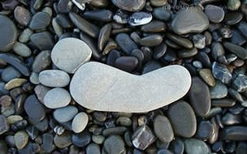 | - Свойство камней: не пропускают воду  - Свойство камней: твёрдые, неровные  - Свойство камней: крепкие
  «Невидимка» | - Свойства воздуха: легкий, невидимый  - «Что в пакете?»  - «Что в воздушном шарике?»  - «Что в мыльном пузыре?»  - Свойство воздуха: плотность  - «Создай ветерок»  - «Почувствуй воздух»  - «Воздух и соломинка»  - «Свечка в банке»  - «Где живёт воздух»  - «Кто управляет воздухом»
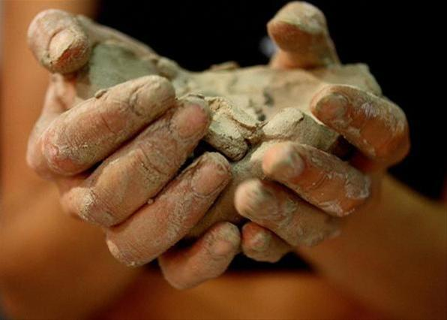  «Глиняные истории» | - «Какая она - глина» (цвет, запах, форма)  - «Какая она - глина» (свойство глины: пластичность)  - «Глина и вода: история первая» (свойство глины: не пропускает воду)  - «Глина и вода: история вторая» (свойство глины: тяжелее воды)  - «Вырастет ли в глине…» (посадка лука в глину и камешки)
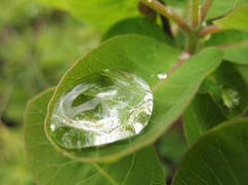  «Волшебная вода» | - Свойство воды: текучесть  - «По желобку»  - «Вода в решете»  - «Разноцветные ручейки»  - Свойство воды: не имеет запаха и вкуса  - Свойство воды: прозрачность, бесцветность  - Свойство воды: проницаемость  - «Морской бой»  - «Волшебные кружочки»  - «Картинка появись!»  - Агрегатные состояния воды (лед (снег), жидкость, пар)  - Животворное свойство воды (вода и веточка дерева)  - Очистка воды (фильтрация через сито, песок, вату, марлю, активированный уголь)  - Взаимодействие воды с другими веществами (песок, сахар, соль, краска, металл, дерево)

Приложение 4

Список рекомендуемой художественной литературы по программе «Мы – будущие труженики»

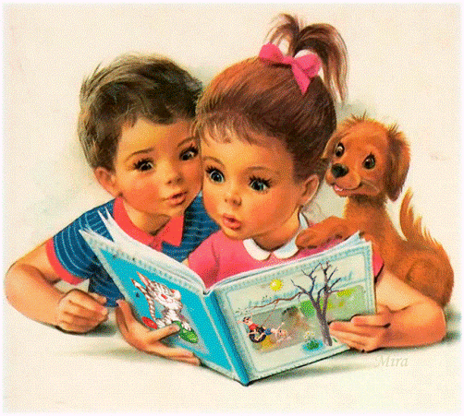
- Барто А. «Грузовик».
- Барто A. «Морковный сок».
- Бехлерова Е. «Капустный лист».
- Вагнер Н. «Песенки земли».
- Галина Г. «Утром».
- Заходер Б. «Капелька на листике».
- Каратай В. «Уборка урожая».
- Кончаловский Н. «Показал садовод».
- Коркин В. «Что растет на нашей грядке?».
- Маршак С. «Синьор Помидор».
- Маршак С. «Урожай».

- Масаинов О.,Гневашев И. «Артисты с грядки».
- Носов Н. « Огурцы».
- Носов Н. « Репка».
- Повещенко О. «Агроном».
- Повещенко О. «Садовод».
- Погарский М. «Трактор».
- Полякова T. «Рано солнышко встает...».
- Пришвин М. «Правило жизни».
- Прокофьева С. «Мы работаем в колхозе».
- Родари Д. «Чиполлино».
- Рыжова Н. «Жила-была речка».
- Сапгир Г. «Цветы на картошке».
- Сенин Е. «Агроном».
- Сенин Е. «Механизатор».
- Сенин Е. «Шофёр».
- Синявский П. «Непобедимое пугало».
- Сухомлинский В. « Внучка старой вишни».
- Толстой Л. «Корешки и вершки».
- Толстой Л. «Косточка».
- Толстой Л. «Старик сажал яблони…».
- Трутнева E. «Урожай, урожай!».
- Ушинский К. «История одной яблоньки».
- Хармс Д. «Очень, очень вкусный пирог».
- Чиарди Дж. «На этот раз пойдет рассказ».

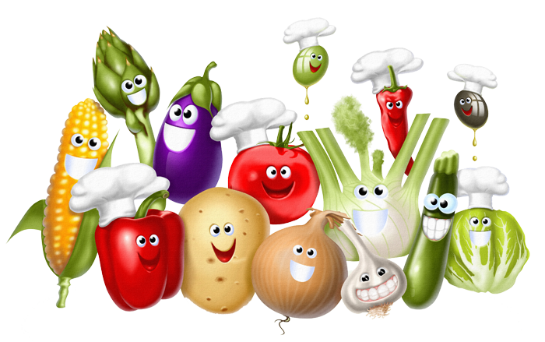
Приложение 5
Мини - лаборатория
Группа | Наполняемость
Младшая  (3-4 года)   | Костюмы маленьких исследователей (на каждого обучающегося):  - Клеенчатые передники и детские халаты  - Нарукавники  - Головные уборы (шапочки для ванной)  - Защитные очки  - Перчатки  Оборудование и материал для экспериментирования:  - Пластиковые ёмкости различной величины, контейнеры для сыпучих и мелких предметов  - Мини лопатки, грабли, лейки    - Различные камешки  - Земля  - Вода  - Полиэтиленовые пакеты  - Мыльные пузыри  - Лук  - Пластиковые бутылки разного размера  - Дневники наблюдения за посадками  - Пооперационная карта посадки лука  - Календарь природы и погоды  - Клеёнки для столов  - Влажные салфетки
Средняя  (4-5 лет)   | Оборудование и материал для экспериментирования (пополнение):  - Глина  - Песок  - Мерные кружки, воронки  - Пооперационная карта посадки чеснока  - Трубочки для коктейля (соломинки)  - Яблоки  - Мензурки для помещения в водную среду ростков деревьев  - Ветка вишни  - Семена свёклы, редьки, редиса, репы
Старшая  (5-6 лет)   | Оборудование и материал для экспериментирования (пополнение):  - Семена бобов, фасоли, гороха, тыквы, кабачка  - Пооперационная карта посадки бобов, фасоли, гороха  - Ветка черемухи  - Материалы для создания установки для полива растений в мини-лаборатории  - Многоярусные емкости с креплениями на стенках (для опытов по гидропонике)  - Дневник наблюдения за опытами по гидропонике  - Свеча  - Стеклянная банка  - Лупа
Подготовительная  (6-7 лет)   | Оборудование и материал для экспериментирования (пополнение):  - Горшки для посадки  - Сито  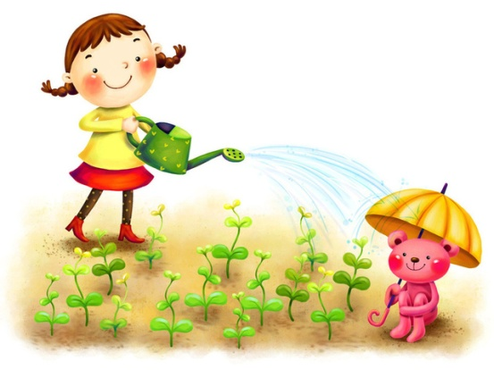  - Марля  - Вата  - Сахар (соль)  - Краска (гуашь, акварель)  - Пищевые красители  - Металлические предметы (например: ключ)  - Деревянные предметы (например: катушка для ниток)  - Семена (косточки) абрикоса, лимона  - Поддоны для выращивания зелени  - Семена петрушки и салата  - Семена огурца, помидора, моркови, капусты  - Материалы для создания гидропонной установки  - Плоды картофеля  - Лук
Наши самые интересные находки Приложение 6

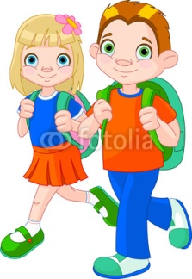
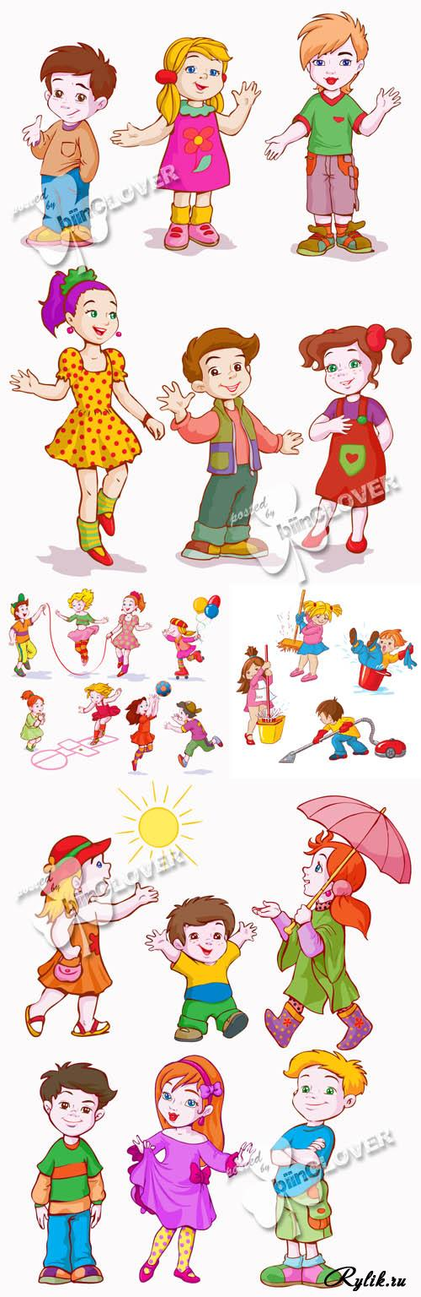
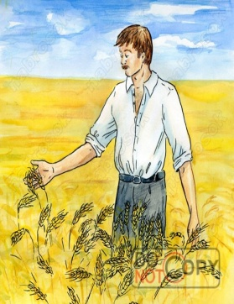
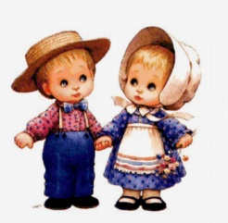
6-7 лет
«Я создал новый вид…»
(галерея селекционных новинок)

«Амбар для овощей и фруктов»
(макет)

«Теплица будущего»
(макет)

«Мода с полей»
(коллекция спецодежды для с/х работников)

Создание
элементарной гидропонной
установки
«Чудо инструменты»
(лопата, грабли, лейка)
«Грузовик будущего»
(книжка малышка)

«Родители и я - огородная семья»
(фотовыставка)

4-5 лет
«Деревня»
(макет)

«Надёжные помощники в поле»
(коллаж современной техники)

«Вышли в поле трактора»
(обзорное панно различных видов тракторов)

5-6 лет
3-4 года
«Поливалка»
(установка для полива растений)

«Такие одинаковые
и разные фрукты, овощи и ягоды»
(библиотека книжек-малышек)

Структура реализации проекта Приложение № 7
МОИ ОТКРЫТИЯ
(АПРЕЛЬ, МАЙ, ИЮНЬ)

ТРУЖЕННИКИ ЗЕМЛИ УРАЛЬСКОЙ
(ЯНВАРЬ, ФЕВРАЛЬ, МАРТ)

СЕКРЕТЫ ПРОФЕССИИ
(ОКТЯБРЬ, НОЯБРЬ, ДЕКАБРЬ)

УМНЫЙ
ОГОРОД

ТРУЖЕННИКИ
ЗЕМЛИ УРАЛЬСКОЙ
ВОЗМОЖНОСТИ УРАЛЬСКОГО КРАЯ

ДАРЫ
УРАЛЬСКОЙ ЗЕМЛИ

ДАВАЙТЕ ПОЗНАКОМИМСЯ
(ИЮЛЬ, АВГУСТ, СЕНТЯБРЬ)
"ЧТО НАМ ДЕЛАТЬ С УРОЖАЕМ?"
(6-7 ЛЕТ)
"ЭКСПЕРИМЕНТЫ НА ЗЕМЛЕ"
(5-6 ЛЕТ)
"ВО САДУ ЛИ, В ОГОРОДЕ..."
(4-5 ЛЕТ) 1 вар
"ПОВЕЛИТЕЛИ УМНЫХ МАШИН"
(4-5 ЛЕТ) 2 вар
"МЫ - БУДУЩИЕ ТРУЖЕННИКИ ЗЕМЛИ"

